S2 eksamen våren 2018 løysingsforslag

|  |
| --- |
| **DEL 1**  **Utan hjelpemiddel** |

**Tid:** 3 timar  
**Hjelpemiddel:** Vanlege skrivesaker, linjal med centimetermål og vinkelmålar er tillate.

**Oppgåve 1** (5 poeng)

Deriver funksjonane

1.   
   
2.    
   Vi bruker kvotientregelen for derivasjon,   
     
   
3.    
   Vi bruker kjerneregelen på . Vi set  og   
   Det gir   
   Dermed er 

**Oppgåve 2** (2 poeng)

Løys likningssystemet

   
  
Vi adderer likning 2 og 3  


Vi adderer likning 1 med to gonger likning 3  
  
  
Frå tidlegare har vi at . Vi set inn for  og får  
  
  
Det gir at    
  
Vi set så verdiane for  inn i likning 3

  
  
Likningssystemet har løysinga

**Oppgåve 3** (4 poeng)

Eit polynom er gitt ved



1. Forklar at er deleleg med .  
   Polynomet er deleleg med  dersom  er eit nullpunkt for .  
      
   Dette gir dermed at  er ein faktor i .
2. Løys ulikskapen .  
   Vi utfører polynomdivisjonen  
      
   Det betyr at   
   Vi kan no faktorisere andregradspolynomet ved hjelp av nullpunktmetoden.  
     
      
   Det betyr at .   
     
   Fullstendig faktorisering av tredjegradsuttrykket gir   
     
      
     
     
   Vi teiknar forteiknskjema  
      
     
   Vi finn at  for 

1

5

0

0

0







**Oppgåve 4** (4 poeng)

I ei aritmetisk følgje er  og .

1. Bestem ein formel for uttrykt ved .  
   Vi finn differansen    
      
     
   Ein eksplisitt formel for ei aritmetisk følgje er gitt ved .  
   Vi får dermed  
    
2. Rekn ut .  
   Vi har at summen for ei aritmetisk følgje er gitt ved   
   Vi får dermed  
       
     
   Det betyr at  
    

**Oppgåve 5** (4 poeng)

1. Forklar at den geometriske rekkja  konvergerer.  
   Bestem summen av rekkja.  
   Ei geometrisk rekkje konvergerer når kvotienten .  
      
   Vi har at  . Det betyr at rekkja konvergerer da kravet til konvergens er oppfylt.  
   Summen av ei konvergent geometrisk rekkje er gitt ved    
   Vi får 
2. Forklar at desimaltalet  kan skrivast som den uendelege rekkja  
     
    

Bruk dette til å skrive talet  som ein brøk.  
Desimaltalet kan skrivast som  
    
Talet kan altså skrivast som ei uendeleg konvergent geometrisk rekkje med  og  .  
 Vi finn summen av denne rekkja slik vi gjorde i oppgåve a)  
  
    
  
Det betyr at talet 

**Oppgåve 6** (7 poeng)

Funksjonen er gitt ved



1. Vis at grafen til alltid er stigande.  
     
   Vi deriverer funksjonen  
      
     
   Vi ser at teljaren alltid er positiv. Vidare veit vi at  og at    
      
   Det betyr at  for alle . Som igjen gir at er stigande for alle verdiar av .
2. Grunngi at  for alle verdiar av .  
   Undersøker grenseverdien når  blir veldig stor og når  blir veldig liten.  
      
   Grenseverdiane viser at  vil ha funksjonsverdiar mellom 0 og 6.
3. Vis ved rekning at grafen til har vendepunkt i .  
   Grafen til har vendepunkt der    
     
   Frå a) har vi   
     
   Finn først den deriverte av nemnaren    
     
     
      
     
   Vi løyser likninga    
     
     
   Vi sjekkar om dette er eit vendepunkt. Vi har at  og . Det betyr at  skiftar forteikn og vi har dermed eit vendepunkt for . Vi finn    
      
     
   Grafen til  har eit vendepunkt i 
4. Lag ei skisse av grafen til .  
   Vi markerer vendepunktet  og linjene  og . Vi skisserer ein stigande graf i dette området.  
    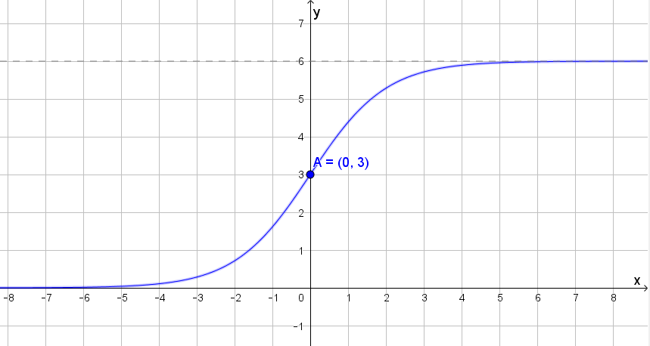

**Oppgåve 7** (4 poeng)

I ei eske er det fire blå og seks raude kuler. Tenk deg at du skal trekkje tilfeldig éi kule og leggje henne tilbake i eska. Dette skal du gjere ti gonger.

Vi lar  vere talet på raude kuler som du trekkjer.

1. Forklar at  er binomisk fordelt.  
   Hendinga er binomisk fordelt fordi
   * vi har  ulike delforsøk der sannsynet for å få ei raud kule er den   
      same i kvart forsøk sidan kula blir lagd tilbake  
      
   * kvart delforsøk er uavhengig av kvarandre
   * det er to moglege utfall i kvart delforsøk, raud eller blå kule
2. Bestem  og .  
      
   

**Oppgåve 8** (4 poeng)

Bakar Nilsen lagar rugbrød. Vi går ut frå at vekta av rugbrøda er normalfordelt med  kg og  kg.

1. Bestem sannsynet for at eit tilfeldig valt rugbrød veg mellom 0,90 kg og 1,10 kg.  
     
   

Rugbrøda blir sende til butikkane på pallar med 100 rugbrød på kvar pall.

1. Bestem sannsynet for at vekta av rugbrøda på ein tilfeldig pall er mellom 99,5 kg og 100,5 kg.  
     
   Vekta til brøda er normalfordelt. Dermed vil summen av vekta til 100 rugbrød  også vere normalfordelt. Vi finn forventningsverdi  og standardavvik  til ein pall med rugbrød.  
     
      
   

**Oppgåve 9** (2 poeng)

Om ein funksjon  veit vi at grafen har toppunkt i  og botnpunkt i .

Ein annan funksjon  er gitt ved



Bestem topp- og botnpunkt på grafen til .  
Opplysningane ovanfor gir følgjande opplysningar om grafen til    
  


Vi set  for å finne ekstremalpunkt  
   


Vi teiknar forteiknslinje for 





0

0





Frå forteiknsskjemaet ser vi at grafen til  har eit botnpunkt for  og et toppunkt for .  
  
   
  
  
Grafen til  har botnpunkt i  og eit toppunkt i 

|  |
| --- |
| **DEL 2**  **Med hjelpemiddel** |

**Oppgåve 1** (8 poeng)   
Ei bedrift produserer x einingar av ei vare per dag. Den daglege kostnaden (i kroner) er gitt i tabellen nedanfor, for nokre utvalde verdiar av .

|  |  |  |  |  |  |  |
| --- | --- | --- | --- | --- | --- | --- |
|  | 0 | 10 | 20 | 30 | 40 | 50 |
| Daglege kostnader (i kroner) | 500 | 751 | 898 | 1249 | 2108 | 3752 |

Vi reknar med at bedrifta får selt heile produksjonsmengda for 80 kroner per eining.

1. Vis at funksjonen  gitt ved  
       
   er ein god modell for det daglege overskotet til bedrifta ved produksjon av  einingar.  
   Vi legg verdiane frå tabellen inn i reknearket i GeoGebra. Vi bruker så verktøyet regresjonsanalyse og vel polynom av 3. grad. Vi får funksjonen, sjå nedanfor.   
     
   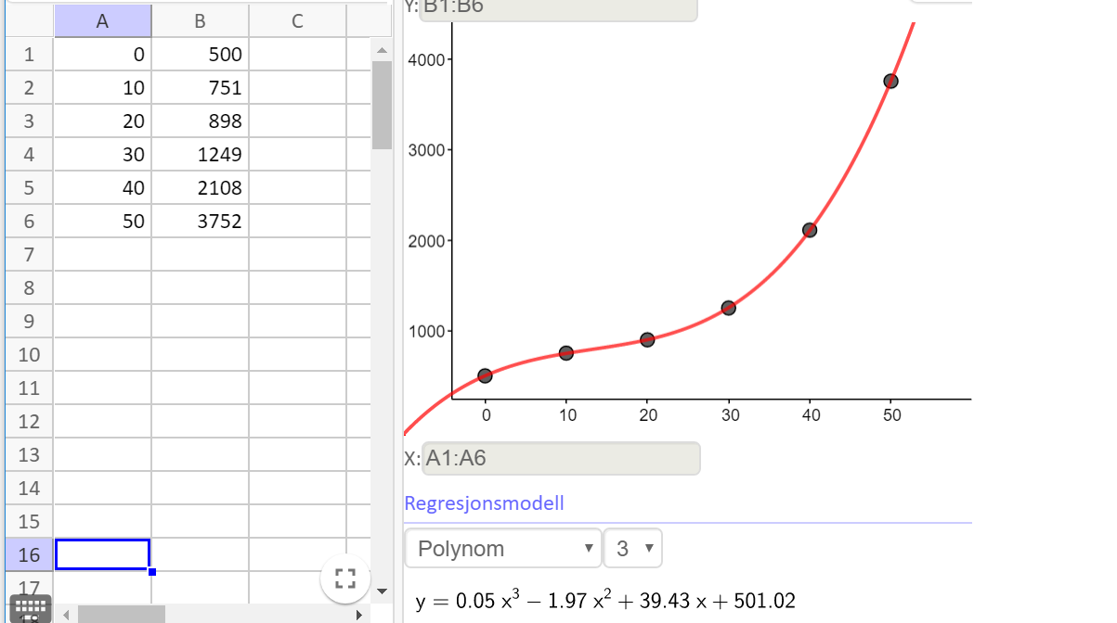  
     
   Vi ser at denne funksjonen er tilnærma lik kostnadsfunksjonen .  
   Vi har at inntektene er gitt ved inntektsfunksjonen .  
   Overskotsfunksjonen  er da gitt ved    
   
2. Bruk grafteiknar til å teikne grafen til overskotsfunksjonen .  
     
   Vi teiknar grafen til  i GeoGebra.  
     
    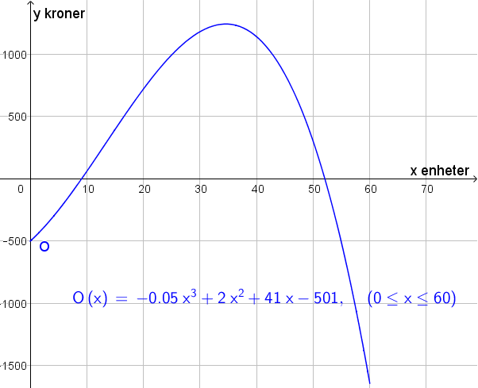
3. Kva for dagleg produksjonsmengd gir at grensekostnaden er lik grenseinntekta?

Kva fortel dette oss?  
Bruker CAS i GeoGebra og løyser likninga  
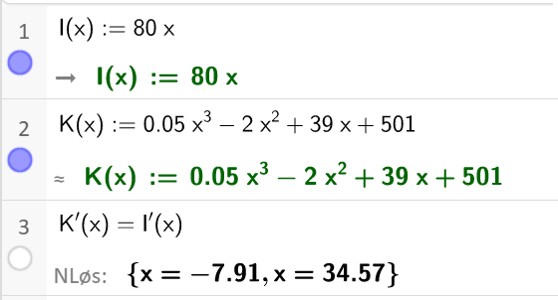  
  
Når grenseinntekta er lik grensekostnaden, vil vi finne størst overskot.

Vi går ut frå at bedrifta må produsere eit heilt tal einingar. Då må vi rekne ut om overskotet er størst ved 34 eller 35 produserte einingar.  
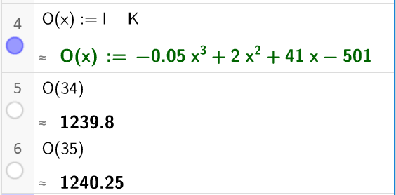  
  
Ei produksjonsmengd på 35 einingar gir det største overskotet.  
  
Alternativ grafisk løysing:  
  
Vi bruker kommandoen Ekstremalpunkt( <Funksjon>, <Start>, <Slutt> ) i GeoGebra for å finne toppunktet til overskotsfunksjonen.  
  
 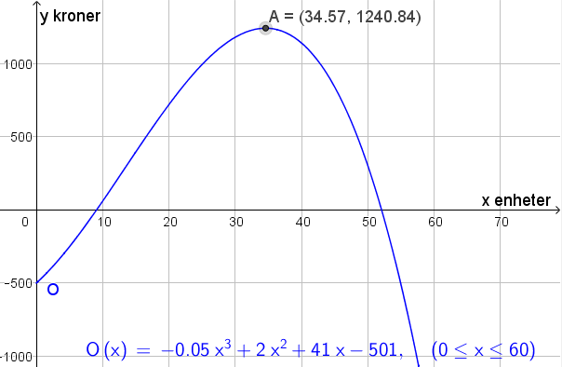  
  
Det maksimale overskotet blir oppnådd i punktet , som vil seie ved produksjon av 34,57 einingar.

På grunn av auka konkurranse må bedrifta setje ned prisen per eining.

1. Kva er den lågaste prisen dei kan ta per eining og likevel unngå å gå med underskot? Kor mange einingar må dei i så fall produsere?

I dette tilfellet skal vi finne lågaste prisen  bedrifta kan ta utan å gå med underskot. Inntektsfunksjonen  er dermed gitt ved  . Vi legg inn funksjonen i GeoGebra med  som glidar. Vi lar  variere til overskotsfunksjonen har eit toppunkt for .   
  
 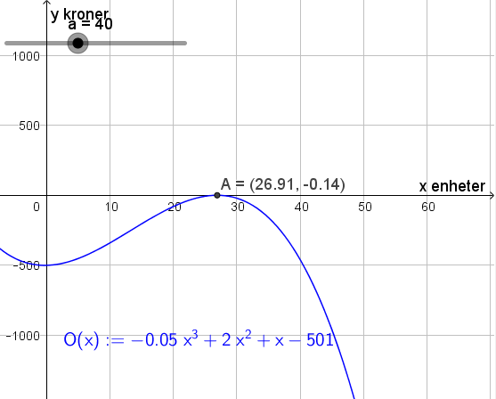  
  
Vi ser at ved ein pris på 40 kr per eining, vil overskotet vere omtrent lik 0 kr. Overskotsfunksjonen får eit toppunkt i.  
Bedrifta må då produsere 27 einingar.

Alternativ løysing i CAS  
  
Vi definerer ein ny inntektsfunksjon  med variabelen  for pris per eining, og finn ein ny overskotsfunksjon .  
  
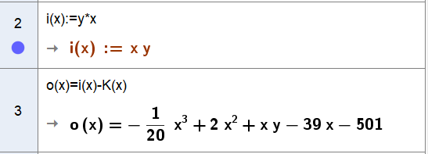  
  
Vi deriverer overskotsfunksjonen og løyser likningane i CAS for å finne kva for y-verdi som gir eit overskot lik null.  
  
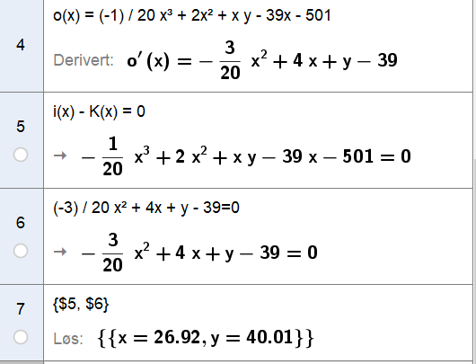

Overskotet er null når prisen per eining er 40 kroner. Dei må då selje 27 einingar.

**Oppgåve 2** (8 poeng)

Eirik vil spare pengar fram til han blir pensjonist. Han ønskjer å spare 40 000 kroner i året i 15 år framover. Han planlegg å gjere sitt første innskot 1. juli 2018.

Eirik forventar at den årlige avkastninga vil vere 5 % i heile perioden.

1. Sett opp ei geometrisk rekkje som viser kor stort beløp Eirik har på kontoen eitt år etter siste innbetaling. Bruk CAS til å vise at summen av denne rekkja er   
   906 299,67 kroner.  
   Summen av sparebeløp og renter eitt år etter siste innbetaling kan setjast opp som ei geometrisk rekkje med 15 ledd der   
     
     
   Vi bruker CAS og finn  
     
   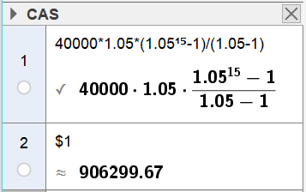  
     
   Eitt år etter siste innbetaling kan Eirik forvente å ha 906 299,67 kroner på kontoen.

Eirik vurderer tre alternative måtar å disponere pengane på.

1. Han tek ut det oppsparte beløpet i 15 like store beløp 1. juli kvart år frå og med 2033 til og med 2047.
2. Han bruker det oppsparte beløpet til å opprette eit fond. Fondet skal den 1. juli kvart år betale ut eit fast beløp til eit godt formål. Første utbetaling er i 2033. Desse utbetalingane skal halde fram i all framtid.
3. Han tek ut 30 000 kroner i 2033. Deretter aukar han det årlege uttaksbeløpet med 10 % kvart år. Alle uttaka skjer den 1. juli.

I resten av oppgåva går vi ut frå at den årlege avkastninga vil vere 5 % per år i all framtid.

1. Kor stor blir den årlege utbetalinga med alternativ I?  
   Vi set opp ei geometrisk rekkje der  og talet på uttak er .  
   Frå og med 2033 til siste uttak i 2047 er det gått 14 år.  
   Samla verdi etter 14 år er dermed gitt ved   
      
   Vi løyser likninga i CAS  
     
   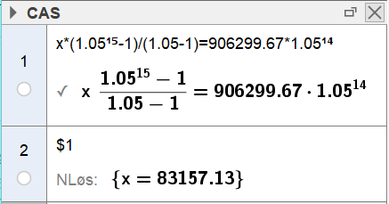  
     
   Den årlege utbetalinga vil vere 83157,13 kroner.
2. Kor stor blir den årlege utbetalinga med alternativ II?  
   Vi set opp ei uendeleg geometrisk rekkje som konvergerer mot ein sum på   
   906299,67 kroner der  og .  
     
     
   Vi løyser likninga i CAS i GeoGebra  
     
   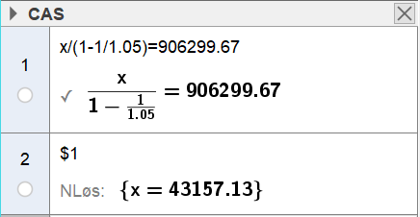  
     
   Den årlege utbetalinga vil med alternativ II vere 43157,13 kroner.
3. Når er kontoen til Eirik tom dersom han følgjer planen i alternativ III?  
   Vi set opp ei rekkje for uttaket der summen skal bli lik noverdi der   
    og  er talet på år frå og med 2033  
     
     
   Vi løyser likninga i CAS i GeoGebra  
     
   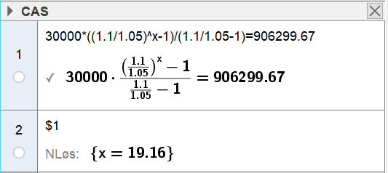  
     
   Eirik kan ta ut uttak som er 10 % meir enn året før 19 gonger, altså fram til og med  
   1. juli 2051. Det vil då vere eit beløp igjen på kontoen, men mindre enn beløpet han tok ut 1. juli 2051.   
   Kontoen blir derfor tom 1. juli 2052.  
     
   Vi kan finne ut kor mykje pengar det vil vere igjen på kontoen ved å bruke CAS . Vi finn først beløpet først i noverdi, og bereknar deretter renter for å finne verdien i uttaksåret, altså 1. juli 2052.  
     
   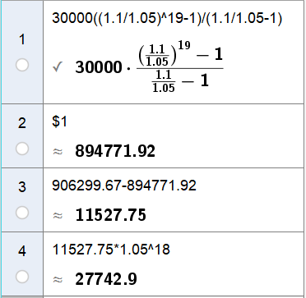  
     
   Etter det siste uttaket (det 19.) 1. juli 2051 vil Erik kunne ta ut 27742,90 kroner  
   1. juli 2052.

**Oppgåve 3** (8 poeng)   
  
Ei bedrift produserer ein type medisin som blir seld på flasker. Dei går ut frå at vekta X av flaskene er normalfordelt med forventningsverdi 250,0 g og standardavvik 3,0 g. Bedrifta seier at ei flaske veg for lite når ho veg mindre enn 245,0 g.

1. Bestem sannsynet for at ei tilfeldig flaske veg for lite.  
   Vi bruker sannsynskalkulatoren i GeoGebra  
    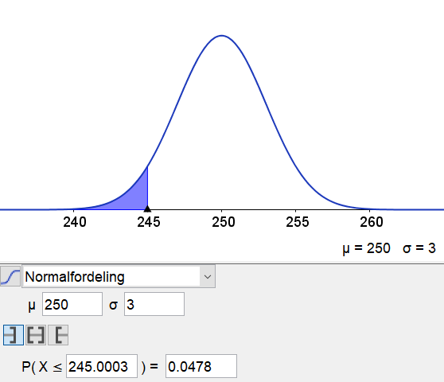  
     
   Sannsynet for at ei tilfeldig vald flaske veg for lite er 4,78 %.

Flaskene blir pakka i esker. Kvar eske inneheld 15 flasker. La  vere talet på flasker som veg for lite, i ei tilfeldig vald eske. Da er  binomisk fordelt.

1. Bestem sannsynet for at ei tilfeldig vald eske skal innehalde éi eller fleire flasker som veg for lite.  
   Vi bruker sannsynskalkulatoren i GeoGebra med binomisk fordeling med  og .  
     
    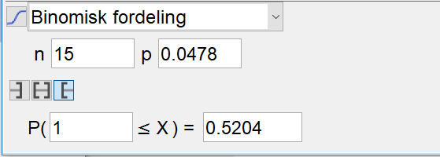  
     
   Vi finn at det er 52,0 % sannsyn for at ei eske inneheld éi eller fleire flasker som veg for lite.

Bedrifta har som målsetjing at maksimalt 10 % av eskene skal ha flasker som veg for lite. For å nå dette målet må dei justere forventningsverdien til X. Vi går ut frå at standardavviket held seg uforandra ved justeringa.

1. Grunngi at sannsynet for at ei flaske veg for lite, må vere høgst 0,70 % dersom dei skal kunne nå målsetjinga.  
   Vi bruker sannsynskalkulatoren i GeoGebra og undersøkjer for ulike verdiar av . Ved litt prøving og feiling finn vi at sannsynet for at ei flaske veg for lite må vere høgst 0,70 %  for at det skal vere 10 % sannsyn for at ei eske inneheld éi eller fleire flasker som veg for lite. Når , blir sannsynet meir enn 10 %.  
   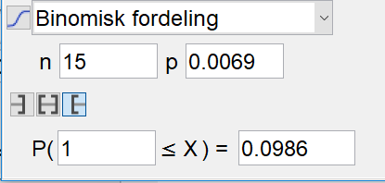 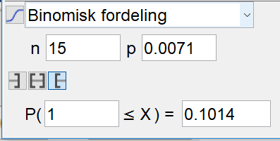  
     
    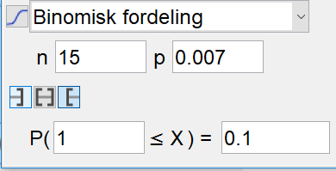
2. Kva må forventningsverdien til  vere for at kravet i oppgåve c) skal bli oppfylt?  
   Vi prøver oss fram i sannsynskalkulatoren i GeoGebra. Vi finn at ved ein forventningsverdi på 252,37 g blir sannsynet 0,70 %.  
     
   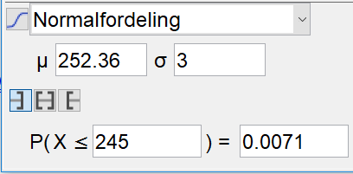 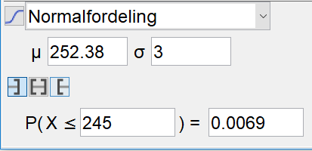  
     
    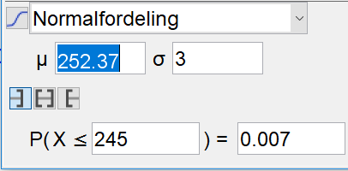  
     
   For at sannsynet høgst skal vere 0,70 % må forventningsverdien  
   vere 252,37 gram.

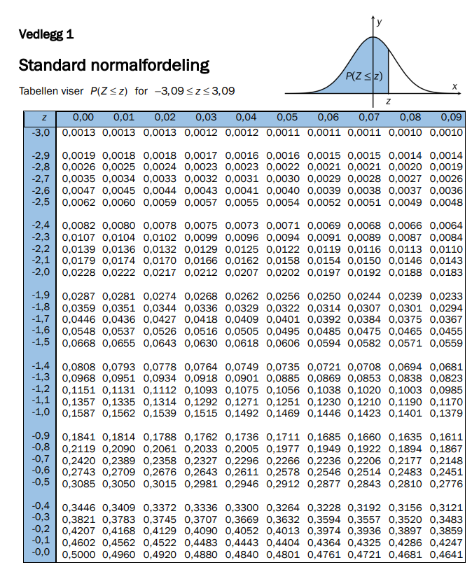

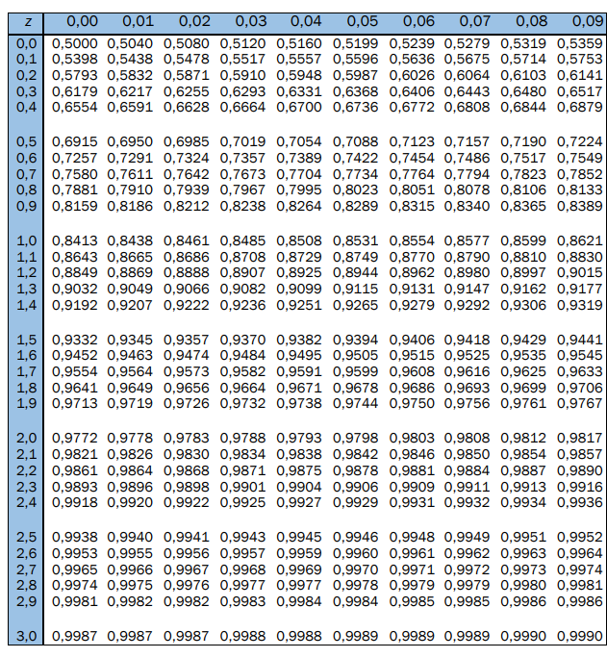

**Kjelder for bilete, teikningar osv.**

* Andre bilete, teikningar og grafiske framstillinger: Utdanningsdirektoratet